NAPIŠI PESEM IN USTVARI UMETNINO LAND ART

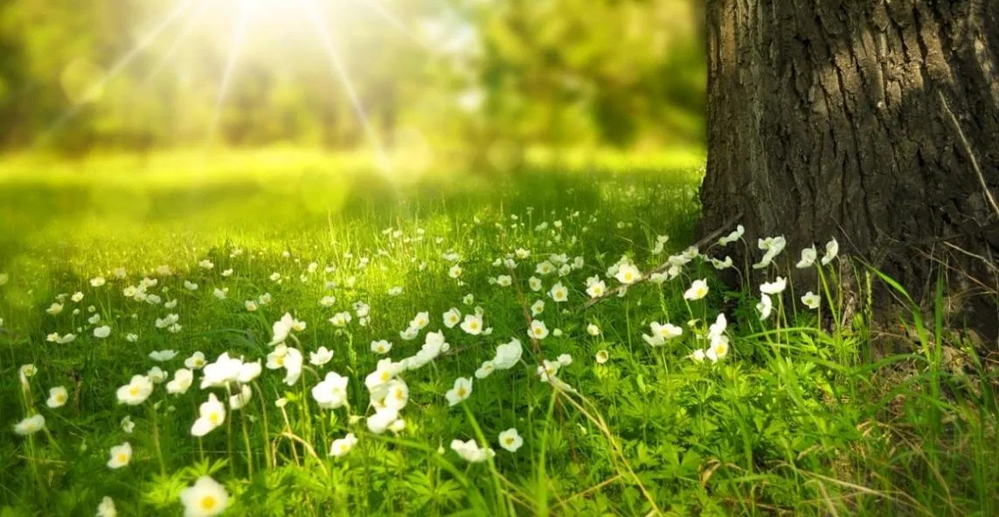
Pomlad je letni čas, ko sončni žarki prebujajo cvetlice in živali, ptičje petje in tudi ljudi. Je čas, ko se v nas prebujajo čudoviti občutki in nas navdajajo z veseljem, srečo in z ljubeznijo.

NAVODILO ZA NALOGO:
- del naloge
  - Na list papirja napiši pesem o pomladi, v katero vključi čim več besed napisanih v spodnjem okvirju. Pesmi dodaj tudi naslov.
travnik, čebele, drevesa, živali, ptičje petje, hiša, češnja, vijolica, cvetenje, sonce, brstenje, pomlad, lastovke,

- del naloge
- Pesem si nekajkrat preberi, preberi jo tudi staršem, bratcem, sestricam. Zdaj pa se boš preizkusil kot ustvarjalec zemeljske umetnosti - LAND ART
KAJ JE LAND ART ?
Land art ali zemeljska umetnost je oblika umetnosti, ki je ustvarjena v naravi z uporabo materialov naravnega izvora, kot so tla, prst, kamenje (živa skala , balvani), organski materiali (debla, veje, listje, plodovi) in voda, v povezavi z materiali kot so beton, kovine, asfalt…

- V naravi poišči primerno mesto, kjer boš ustvaril LAND ART. Lahko je travnik, zemlja na vrtu, asfalt… . To bo tvoja podlaga. Nato iz nabranega živega ali neživega naravnega materiala ustvari sliko, ki se navezuje na besedilo pesmi, ki si jo napisal. Slika naj dobi tudi okvir. Iz česa boš naredil okvir?

- del naloge
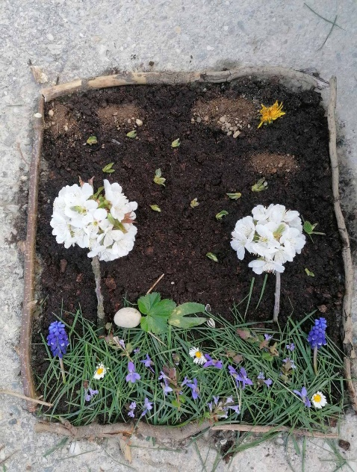
Preberi mojo pesem, ustvarjeno iz besed v zgornjem okvirju. Land art lahko ustvariš tudi na osnovi te pesmi.

POMLADNI ČEŠNJI

Tam ob hiši,
na travniku mogočnem,
češnji stojita.
Odeti v bele cvetove pomladi
čebelicam godita.
Jaz pa na travniku
pod njim ležim
ter zvokom pridnih čebelic sledim.

Jasmina

primer LAND ART-a pesmice POMLADNI ČEŠNJI ( by Urška)

- del naloge
Lahko pa samo prisluhneš pesmi na spodnji povezavi in na osnovi te pesmi ustvariš LAND ART.

Prišla bo pomlad. https://www.youtube.com/watch?v=1Uyi-vjFj2g
Pomladno sončece. https://www.youtube.com/watch?v=nn930Xb0mco
Pomladna. https://www.youtube.com/watch?v=0yxle6aGfs4
Pomladna. https://www.youtube.com/watch?v=Jo-edwq24Js
Vesela pomlad. https://www.youtube.com/watch?v=Jo-edwq24Js
Kukavica. https://www.youtube.com/watch?v=BlGioTi5cN8

